ОБЩАЯ ИНФОРМАЦИЯ
о тренировочных индивидуальных стартах по спортивному ориентированию

1. ЦЕЛИ И ЗАДАЧИ
Поддержание спортивной формы.

2. МЕСТО И ВРЕМЯ ПРОВЕДЕНИЯ
Тренировки проводятся 20-21 июня 2020 года в районе пос. Каолиновый, б/о «КСУ». Место старта указано на схеме. Время старта – свободное, с 11:00 до 13:00, по стартовой станции.

3. ДИСТАНЦИИ И УЧАСТНИКИ
Дистанции в заданном направлении.
Взрослым спортсменам предлагается на выбор три дистанции по сложности – «A», «B», «C», детская (начальная) дистанция – «D».

4. КАРТА, СИСТЕМА ОТМЕТКИ
Масштаб карты 1:7500. Формат карты: А4.
Отметка SportIdent, обязательно указывать номер чипа в заявке.

5. ЗАЯВКИ
Заявки принимаются до 21:00 19 июня через сервис Orgeo.
Заявочный взнос за участника – 150 руб., детская дистанция «D» – 100 руб. оплачивается ТОЛЬКО на сайте www.orgeo.ru. При заявке на сайте и оплате на месте – 200 руб., при отсутствии заявки – 300 руб.

6. СХЕМА СТАРТОВ
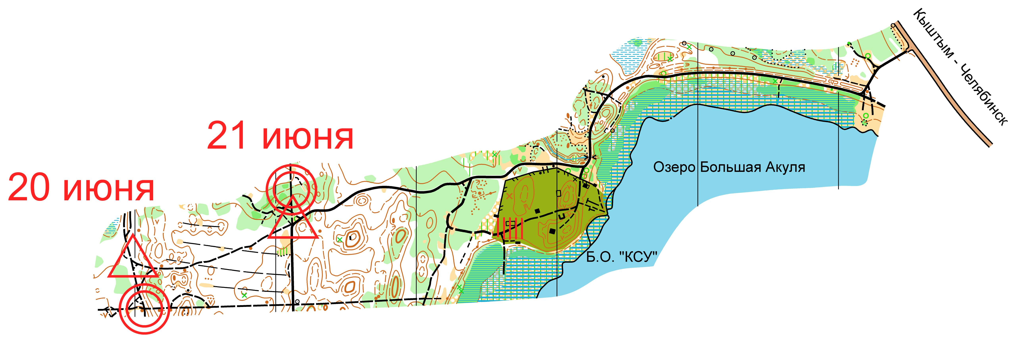
ТЕХНИЧЕСКАЯ ИНФОРМАЦИЯ

Местность расположена на высоте 250 – 290 метров над уровнем моря, среднепересеченная, с перепадом высот на склоне от 2 до 25 м. Особенностью местности является наличие большого количества маленьких бугорков (иногда пологих, не ярко выраженных) по склонам холмов. Местами на склонах и вершинах холмов имеются скальные выходы, камни и каменные россыпи.
Местность заросшая, залесённость – 90 процентов. Породы леса: сосна, берёза, ольха. Проходимость от хорошей до труднопробегаемой. Грунт твёрдый, местами каменистый. Гидрография представлена озёрами, болотами и ручьями. Класс болот отражён в карте. Дорожная сеть развита и представлена всеми типами дорог, троп и просек.
Опасные места: камни, крутые склоны, труднопроходимые болота.
Карты для тренировок подготовлены в условных знаках ISOM 2000. Напечатаны на цветном струйном принтере на влагостойкой бумаге, плотностью 110 гр/м2.
Во все дни тренировок применяется система электронной отметки SportIdent.
Уважаемые спортсмены! Со времени подготовки карты на местности могли произойти изменения. Просьба отнестись с пониманием и быть внимательными. Спасибо.
Масштаб карты 1:7500. Сечение рельефа 2,5 метра. Формат карты для всех групп А4. Карты не герметизированы, пакеты для карт находятся рядом со стартовой станцией.
Нумерация КП сквозная: 1; 2; 3 и т.д. Легенды с дистанциями внесены в карты.
С последнего КП до «Финиша» двигаться по маркировке.
Границы района: север – озеро Малая Акуля;
запад – железная дорога, ст. Анбаш;
восток – автомобильная дорога Кыштым – Челябинск;
юг – озеро Большая Акуля.
20 июня
Дистанция | Длина дистанции (км) | Кол-во КП
A | 6,270 | 23
B | 4,660 | 19
C | 2,840 | 12
D | 1,870 | 6

21 июня
Дистанция | Длина дистанции (км) | Кол-во КП
A | 6,680 | 22
B | 4,700 | 17
C | 2,800 | 12
D | 1,760 | 6

